 | Podnóżek profesjonalny
  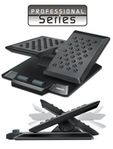
• Składa się z dwóch ruchomych platform umożliwiających bardziej precyzyjne ustawienie pozycji nóg
• Jego używanie zapewnia prawidłowe krążenie w kończynach dolnych
• Specjalna wypukła powierzchnia może służyć do masażu stóp, pomaga uwolnić nagromadzony stres
• 2 możliwości ustawienia – pozycja stabilna lub też ruchoma
• Zmiana kąta nachylenia w zakresie 30°

Nr kat. | Kolor | Wymiary
8037901 | grafitowy | 118x410x410 mm

